Контрольная работы по технологии за курс 4 класса

Цель итоговой контрольной работы: выявить достижение планируемых
результатов по учебному предмету «Технология » на уровне 4 класса начального
общего образования.

- Закончите фразу: инструменты – это…
а) предметы, вещества, идущие на изготовление чего-либо
б) орудия для производства каких-нибудь работ

- Выберите и подчеркните из предложенного списка инструменты.
Канцелярский нож, клей, ножницы, игла, ткань, нитки, линейка, бумага

- Этот материал представляет собой искусственную невысыхающую массу, которую многократно используют в поделках. Состав его может быть разнообразным, но, как правило, в него входит воск и глина. Назовите этот материал. ____________________________________________________________

- Какое утверждение верно?
а) Материалы – это линейка, клей, треугольник.
б) Материалы – это бумага, нитки, пластилин.

- Перед вами правило безопасной работы с одним из часто используемых в работе инструментов:
Этот инструмент нужно передавать своему товарищу, держа его за лезвие; во время работы с ним нельзя отвлекаться и размахивать им; на столе этот инструмент должен лежать с сомкнутыми лезвиями.
Назовите этот инструмент: ______________________________________________

- Из чего состоит компьютер? Выберите и подчеркните:
Монитор, розетка, клавиатура, наушники, системный блок, мышь, планшет

- Выберите и подчеркните строительные профессии:
Штукатур, библиотекарь, крановщик, маляр, водитель, монтажник, электрик, кондитер.

- Расставьте по порядку ваши действия по изготовлению чего-либо:
____ Составление чертежа
____ Соединение деталей, сборка
____ Идея, проект
____ Оформление, декор готового изделия
____ Изготовление деталей

- Какое утверждение верно?
а) Инструменты – это линейка, клей, треугольник.
б) Инструменты – это игла, ножницы, треугольник.

- Соедините линиями материал и изделие из него:
Шерсть Сметана
Какао Свитер
Нефть Шоколад
Молоко Бензин

- Приведи примеры положительного и отрицательного влияния человека на окружающую среду:
Положительное: __________________________________________________________________________________________________________________________
Отрицательное: __________________________________________________________________________________________________________________________

- Соедини линиями части персонального компьютера с их назначением:
Монитор Управление
Клавиатура Мозг
Мышь Экран
Системный блок Набор текста

- Приведите примеры:

Материалы: ____________________________________________________________________________________________________________________________________
Инструменты: ____________________________________________________________________________________________________________________________________

Практическая часть
Инструкционная карта

1. Рассмотри чертёж развёртки куба.
2. Выполни развёртку куба на бумаге или картоне.
3.Вырежи развёртку. Аккуратно сложи развёртку по линиям сгиба.
4. Собери и склей куб.
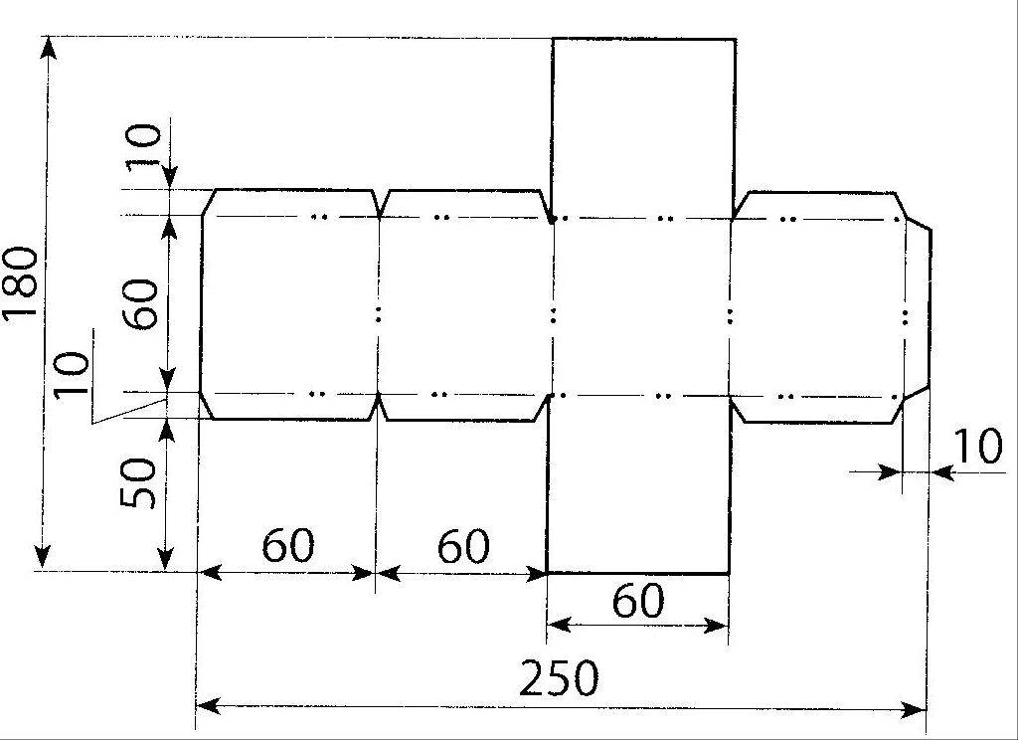

КЛЮЧИ

1. Закончите фразу: инструменты – это…
а) предметы, вещества, идущие на изготовление чего-либо
б) орудия для производства каких-нибудь работ

2. Выберите и подчеркните из предложенного списка инструменты.
Канцелярский нож, клей, ножницы, игла, ткань, нитки, линейка, бумага

- Этот материал представляет собой искусственную невысыхающую массу, которую многократно используют в поделках. Состав его может быть разнообразным, но, как правило, в него входит воск и глина. Назовите этот материал. _________пластилин__________________________

- Какое утверждение верно?
а) Материалы – это линейка, клей, треугольник.
б) Материалы – это бумага, нитки, пластилин.

- Перед вами правило безопасной работы с одним из часто используемых в работе инструментов:
Этот инструмент нужно передавать своему товарищу, держа его за лезвие; во время работы с ним нельзя отвлекаться и размахивать им; на столе этот инструмент должен лежать с сомкнутыми лезвиями.
Назовите этот инструмент: ______ножницы__________________________________

- Из чего состоит компьютер? Выберите и подчеркните:
Монитор, розетка, клавиатура, наушники, системный блок, мышь, планшет

- Выберите и подчеркните строительные профессии:
Штукатур, библиотекарь, крановщик, маляр, водитель, монтажник, электрик, кондитер.

- Расставьте по порядку ваши действия по изготовлению чего-либо:
_2___ Составление чертежа
__4__ Соединение деталей, сборка
___1_ Идея, проект
_5___ Оформление, декор готового изделия
__3__ Изготовление деталей

- Какое утверждение верно?
а) Инструменты – это линейка, клей, треугольник.
б) Инструменты – это игла, ножницы, треугольник.

- Соедините линиями материал и изделие из него:

Шерсть - Свитер
Какао - Шоколад
Нефть - Бензин
Молоко - Сметана

- Приведи примеры положительного и отрицательного влияния человека на окружающую среду:
Положительное: посадка лесов, цветов и т.д._____________________
Отрицательное: _____загрязнение, мусор_________________________________

- Соедини линиями части персонального компьютера с их назначением:

Монитор - Экран
Клавиатура - Набор текста
Мышь - Управление
Системный блок - Мозг

- Приведите примеры:

Материалы: __________________бумага, пластилин.ткань_________________

Инструменты: ________________ ножницы, иголка, шило, линейка________________

Критерии оценивания практической части
"5" («отлично») - ставится, если обучаемым:
- тщательно спланирован труд и рационально организовано рабочее место;
- правильно выполнялись приемы труда, самостоятельно и творчески выполнялась работа;
- изделие изготовлено с учетом установленных требований;
- полностью соблюдались правила техники безопасности.
"4" («хорошо») - ставится, если обучаемым:
- допущены незначительные недостатки в планировании труда и организации рабочего места;
- в основном правильно выполняются приемы труда;
- работа выполнялась самостоятельно;
- норма времени выполнена или недовыполнена 10-15 %;
- изделие изготовлено с незначительными отклонениями;
- полностью соблюдались правила техники безопасности.
"3"(«удовлетворительно») - ставится, если обучаемым:
- имеют место недостатки в планировании труда и организации рабочего места;
- отдельные приемы труда выполнялись неправильно;
- самостоятельность в работе была низкой;
- норма времени недовыполнена на 15-20 %;
- изделие изготовлено с нарушением отдельных требований;
- не полностью соблюдались правила техники безопасности;
«2» («неудовлетворительно») - недопустима, так как она может погасить интерес ребёнка и соответственно его потребность в творческой деятельности.

За каждый правильный ответ в тесте 1 балл ( максимально 13 баллов)

Количество баллов | Отметка
11-13 баллов | «5»
8-10 баллов | «4»
0 -7 баллов | «3»

Анализ контрольной работы по технологии за год 4 класса
№/п | ФИ | Задания теста |  |  |  |  |  |  |  |  |  |  |  |  | Практическая часть |  | Отметка
№/п | ФИ | 1 | 2 | 3 | 4 | 5 | 6 | 7 | 8 | 9 | 10 | 11 | 12 | 13 | Матер. | Инстр.
1
2
3
4
5
6
7
8
9
10
11
12
13
14
15
16
17
18
19
20
21
22
Без ошибок
Ошибки
Качество в %

Вывод:
Группа риска:

